ТОП-9 ИНТЕРЕСНЫХ МЕСТ БАРАНОВИЧСКОГО РАЙОНА
То, что Беларусь административно делится на 6 областей знает даже любой школьник, а вот то, что у нас 118 районов уже знают не все. Наш читатель и опытный путешественник предложил отдельно делать посты про интересные места районов. Начинаем с первого по алфавиту Барановичского района Брестской области. Сохраняйте себе подборку и делитесь своим мнением в комментариях. Пишите про какие районы вы хотите еще посты, а возможно и сами предложите целую подборку. Поехали!
- Зоопарк «Диприз» в Барановичах.
Зооландшафтный огромный парк
мирового уровня все-таки открылся после перерыва 6 августа 2021года после вынужденного перерыва. В прошлом году был установлен рекорд в 19800 посетителей за один день.
Здесь нет стандартных клеток, здесь огромные свободные вольеры и коллекция уникальных животных и птиц. Есть контактные и детские площадки, фотозоны, кафе. Высажены все деревья и кустарники, растущие в стране.
Ссылка на зоопарк: @dipriz.park (фото можно выбрать оттуда же)
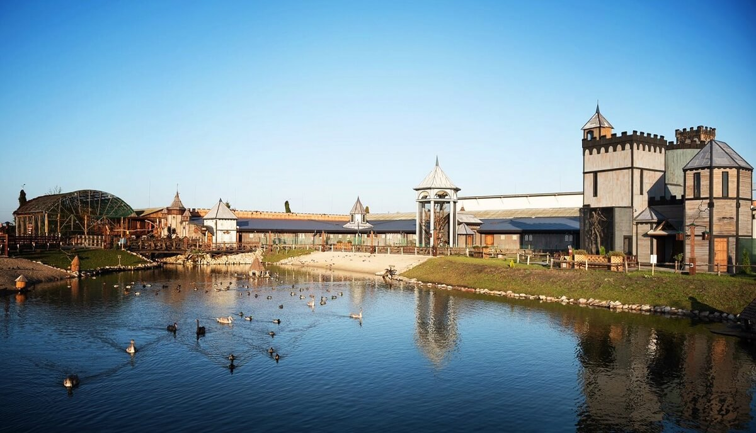
Расположение: Барановичский р-н, Малаховецкий сельсовет, 31. Лучший поиск – при помощи навигатора. Вбейте «Парк животных ООО «Диприз».
2.Агрогородок Вольно.

Скрытая жемчужина Барановичского района и всей области. Особо прославилась в 1974 году, когда в местном клубе проходила премьера фильма Михаила Пташука «Знак Бяды» по Василю Быкову. Режиссер таким образом отблагодарил жителей деревни за съемки в фильме, а затем этот фильм пошел в прокат на весь СССР. Деревушка с 5-вековой историей обладает большим количество достопримечательностей: Свято-Троицкая церковь 1768 года в стиле Вильнюсского барокко. Специалисты относят ее к рококо и причисляют к шедеврам белорусской архитектуры. Храм кстати максимально похож на Полоцкий собор. В деревне в разные годы проживало очень много знаменитых и богатых родов, включая Рафала Слизня (график,скульптор и архитектор). В этой деревне часто творил поэт Адам Мицкевич. До наших дней сохранился уникальный многовековой парк деревьев и кустарников, а также озеро с искусственным островом, постройки пивоварни и сыродельни, здание Дома культуры одно из самых ярких в Беларуси. На данный момент сюда очень часто приезжают кинематографисты, так как от этой местности просто не оторвать глаз. Есть и большое озеро, на которое приезжают рыбаки со всей страны.
Расположение: из Минска 107 км от МКАД, указатель с трассы на Вольно.
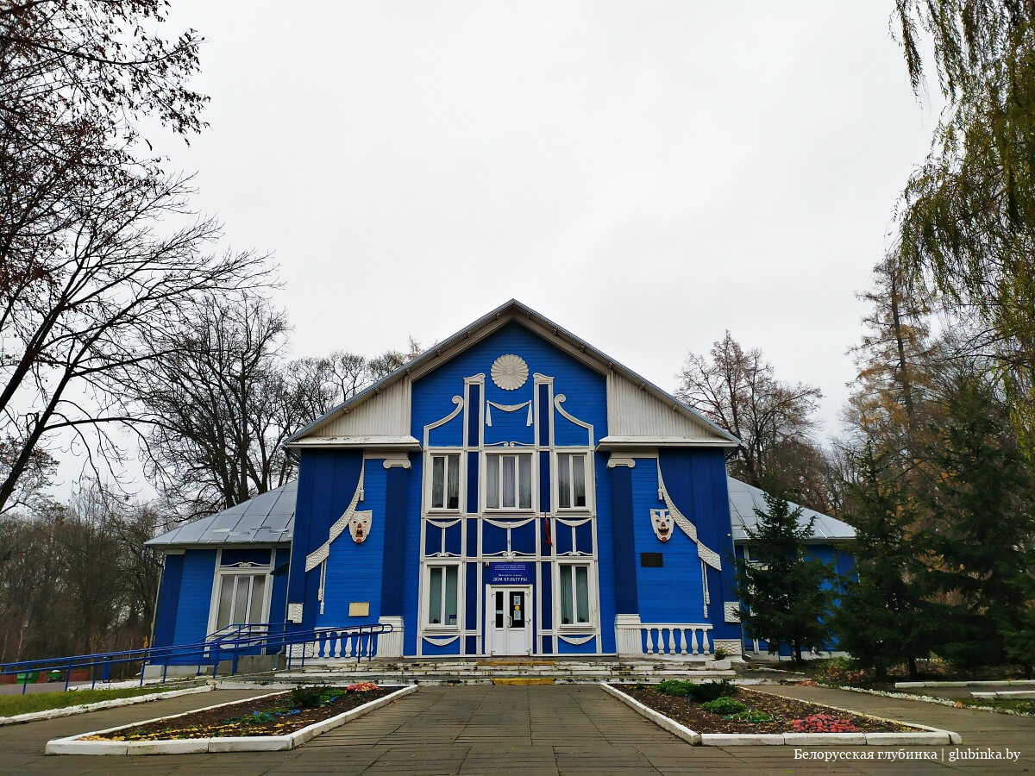
3.Полонечка. Дворец Радзивиллов.
Полонечка известна с 1428 года. А в 1773 году Полонечку сделал своей резиденцией Матей Радзивилл, общественный деятель, драматург и поэт. Далее его сын из того же рода перестроил дворец на манер палаццо в Тривузино (Италия), а также много сделал для развития культуры и образования этого края. По сути относится к треугольнику из трех владений Радзивиллов. В 20 веке дворец использовался как административное здание, а затем и вовсе превратился в заброшенное здание. На данный момент группа активных людей взялась за реставрацию дворца с сохранением исторической ценности. Любо дорого посмотреть, как люди со всей страны приезжают на уборку территории, восстановительные работы, а в перерывах уже проводятся экскурсии, звучит прекрасная музыка, подаются блюда белорусской кухни и даже проводится мастер-класс по национальным танцам. Поучаствовать приглашают всех желающих. Сохраним историю вместе.
Также в деревне можно посмотреть бывшие панские пруды, костел Святого Юрия в стиле неоготики и свосем рядом по трассе с высоты у вас откроется шикарный вид на другое наследие Радзивиллов в Мире.
Инстаграм восстановления Дворца в Полонечке : @radziwill_palace_polonechka.
Прекрасные фото там же.
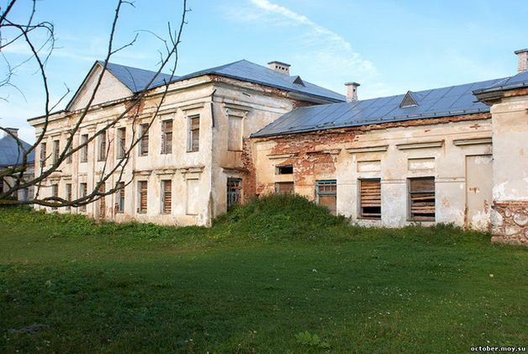
Расположение: Полонечка, Барановичский район. Очень удобная трасса из Вольно до Мира.
4. Музей железнодорожной техники в Барановичах.
Районный центр Барановичи своим рождением конечно обязан железной дороге, что увековечено паровозом на гербе города. В 1871 году отсюда отправился первый грузовой поезд. Об истории Барановичского отделения Белорусской железной дороги рассказывают экспонаты музея, который открыт с 1983 года. Уникальные фото и видеоматериалы, документы, макеты техники, картины, форма и прочее представлены в различных залах, а под открытым небом вас ждет целая коллекция паровозов и другой техники, которую можно пощупать и даже проехать. Представлены пассажирские и грузовые вагоны и прочая жд-техника. Будет интересно и увлекательно.
Расположение: Барановичи, ул. Фроленкова, 19.
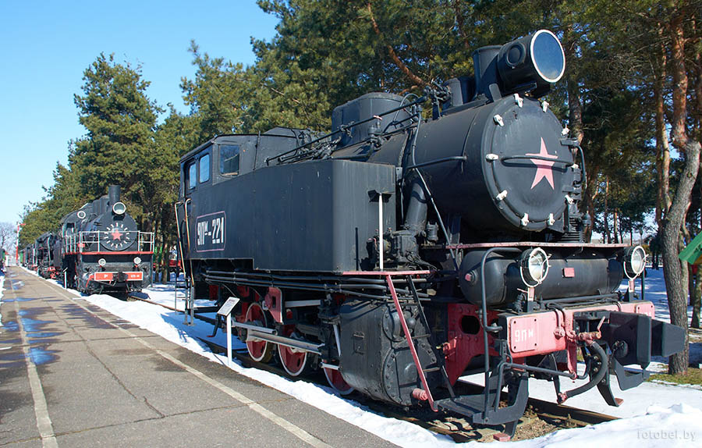
5. Столовичи. Место битвы войск Суворова и Огинского.
Битва, которая предопределила раздел Речи Посполитой 1772 года прошла именно здесь. Причем силы Огинского были в 4 раза выше, но Суворов пошел на риск и он оправдался. Случилось это в сентябре 1771 года. На месте битвы сейчас установлен памятный знак. Как и Полонечка, Столовичи тесно связаны с родом Радзивиллов. Сигизмунд Кароль Радзивилл в 1616 году учредил именно здесь единственную в Великом Княжестве Литовском командорию Мальтийского ордена. В 1740 году в стиле виленского барокко на деньги мальтийцев был возведен костел Иоанна Крестителя, который впоследствии будет переделан в церковь Александра Невского. Также в Столовичах находится один из самых красивых и ярких костелов в Беларуси Пресвятого Сердца Иисуса.
Здесь любили бывать знаменитости: Адам Мицкевич,Ян Чечот, Игнатий Домейко и др.
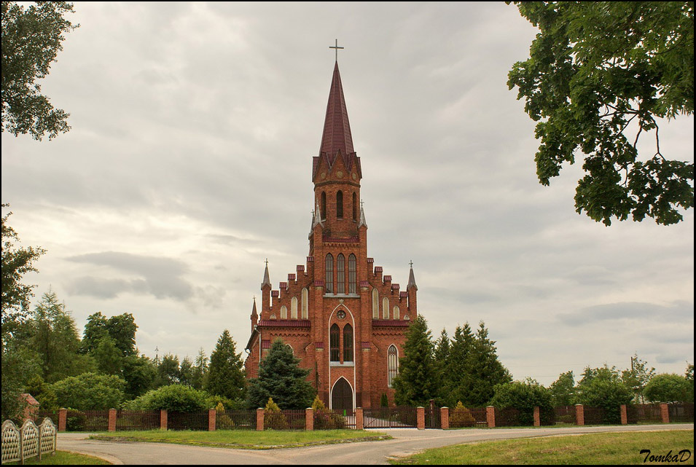
Расположение: Столовичи, Барановичский район. Трасса от Барановичей в сторону Вольно и Полонечки.
6. Один из самых знаменитых фаст-фудов Беларуси. Легендарная «Лодочка». Барановичи.
Да-да, вы удивитесь, но более 20 лет в Барановичах открыта «Лодочка». Ее продукция – свежайшая булочка с сосиской – пользуется большой популярностью у жителей и гостей нашего города и даже стала своеобразным символом Барановичей. На протяжении всего этого времени хозяйка «Лодочки» не изменяет своему главному принципу – еда должна быть натуральной.
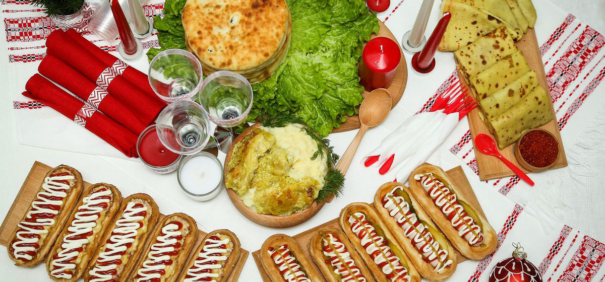
Расположение: бульвар Штоккерау, Барановичи.
7. Ястрембель. Усадьба Котлубаев.
Пожалуй самое ассиметричное многоплановое здание того периода, расположено в глубине парка. Декорировано колоннами, пилястрами, карнизами, рустом и является одной из самых оригинальных усадеб в Беларуси. 3 мая 1851 года деревня Ястрембель со всеми прилегающими землями была куплена Михаилом Котлубаем, белорусским шляхтичем с татарскими корнями. Однако прекрасная усадьба в Ястрембеле – это заслуга уже его сына Эдварда, человека очень образованного и талантливого. Эдвард Котлубай закончил военно-инженерную академию Санкт-Петербурга, служил в Киеве, по возвращению на Родину увлёкся историей, много работал в семейном архиве Радзивиллов и даже написал книгу «Несвижская галерея Радзивилловских портретов», считавшуюся самым авторитетным справочником о роде Радзивиллов вплоть до 20 века.
Усадьбу Котлубаев сельским имением назвать сложно: 18 комнат, лепнина, стены, украшенные сценами из античной истории, пол, выложенный паркетом и керамической плиткой, произведения искусства и другое.
Однако после 1917 года судьба усадьбы Котлубаев в Ястрембеле была решена. Последний владелец усадьбы Зигмунд Котлубай был арестован и посажен в тюрьму, имение разграблено и передано Советам. Вскоре здание стало использоваться как детский дом.
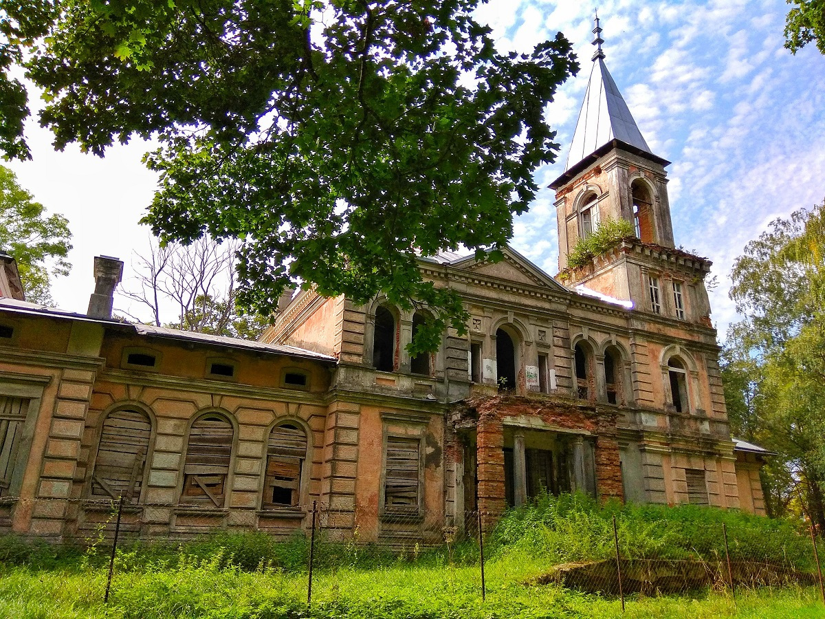
Расположение: деревня Ястрембель (13 км от Баранович).
8. Заосье. Усадьба-музей Адама Мицкевича.
Заосье – небольшая деревушка в Брестской области. Несмотря на свое весьма удаленное положение и небольшие размеры, это место знакомо очень многим белорусам, интересующимся историей родного края. В этом месте родился, вырос и был долгое время абсолютно счастлив великий белорусский поэт и невероятный патриот Адам Мицкевич, известный далеко за пределами страны. Комплекс ухожен и досмотрен, обладает невероятной атмосферой и природной красотой.
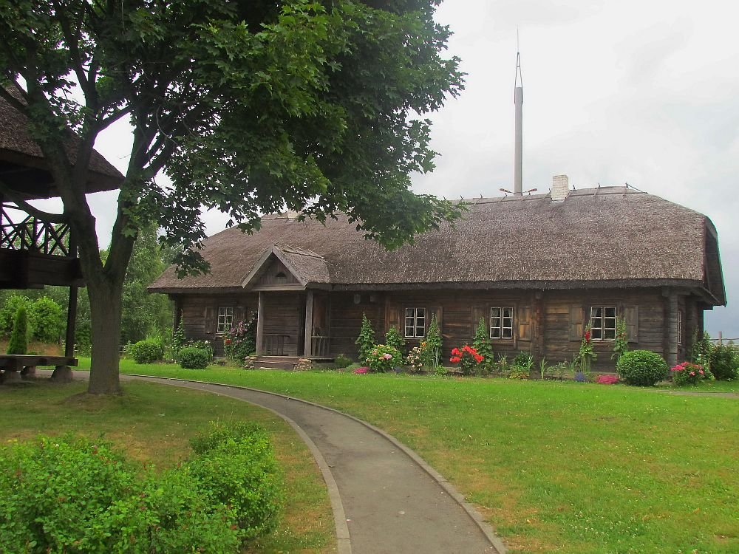
Расположение: деревня Заосье ( 23 км от Баранович, сторона Вольно и Полонечки).
9. Легендарное озеро Свитязь.
Озеро на границе Брестской (Барановичский район) и Гродненской области овеяно мифами и легендами. Имеет округлую форму и ряд удивительных особенностей, к примеру уровень воды в озере всегда одинаков, на него не влияют ни засухи, ни дожди, ни таяние снега. Озеро идеально для купания, так как обладает пологим спуском в воду, а дно песчаное. Вокруг озера живописные дорожки для прогулок. По сей день живет легенда и о том, что на берегу Свитязи появляются русалки, которых людская молва прозвала «свитязянками». Эти сюжеты вошли в творчество Адама Мицкевича, баллады которого стали классикой европейской литературы. К слову, ученые обнаружили в Свитязи уникальные формы доледниковой фауны, например, редких моллюсков, сохранившихся лишь в озерах на севере Западной Европы.
Расположение: вводите заказник «Свитязанский», трасса от Баранович в сторону Новогрудка (40 км).
